2019 S.E.A. Summer Camp July,30th～August,2nd

2

**2019 S.E.A. Summer Camp Application Form（参加申込書）書**

**受付日　2019年　　　　月　　　　日**

**“2019 S.E.A. Summer Camp”に、費用（税込54,000円）を添えて申し込みます**

●生徒氏名（漢字）　　　　　　　　　　　　　　（アルファベット）　　　　　　　　　　　　　学年：　　　　　　　※

●保護者氏名（漢字）　　　　　　　　　　　　　（アルファベット）　　　　　　　　　　　　　　　　　　　　　　　※

●T-Shirtサイズ

|  |  |
| --- | --- |
| T-Shirt Size　※いずれかに〇 | **110　/　120　/　130　/　140　/　150　/　160** |

●Emergency Contact　/　緊急連絡先

|  |  |  |
| --- | --- | --- |
|  | Name | Telephone Number |
| 緊急① |  |  |
| 緊急② |  |  |

●8/2（金）キャンプ3日目のランチ（お弁当）選択

|  |  |
| --- | --- |
| お弁当　※いずれかに〇 | **さけ 　/　 ハンバーグ　 /　 チキンカツ 　/ 　から揚げ** |

●アレルギー・持病・平熱・その他注意事項

|  |
| --- |
| アレルギー・持病、その他気になる事がございましたらこの欄にご記入ください。  **平熱　　　　　　℃** |

●保険証添付（保険証のコピーを以下に添付してください。）

|  |
| --- |
|  |

（受付スタッフ：　　　　　　　　　）（お預かり金額：□54,000円、□　　　　　　　円おつり　　　　　　円）

--------------------------------------スタッフが切り取ります-----------------------------------------

**領 　収 　書**　書

　　　　　　　　　　　　　　　　　　　様

**“2019 S.E.A. Summer Camp”費用として、金54,000円（税込）を領収いたしました。**

**2019年　　　月　　　日　Saitama English Academy**

Summer CAMP 2019



Saitama English Academy

**July, 29th ～ 30th “Orientation”**

　サマーイベントのオリエンテーションを行います。初日（7/29）は、ペイント等を用いて、世界で一つだけのオリジナルのTシャツを作ります。2日目（7/30）は、キャンプに持っていく荷物を確認したり、デモンストレーション、アクティビティを行います。

　●場　所：当校（Saitama English Academy）

　●日　時：7月29日（月）・30日（火）14時半～18時

　●持ち物：□水筒、□ハンカチ、□７/30のみ：キャンプ荷物一式（別紙参照）

　●注意事項：汚れてもいい服装でお越し下さい



切り取ってご提出ください

July 31st ～ August 2nd  **“Camp”**

　神奈川県の「パディントンベア・キャンプグラウンド」で2泊3日のキャンプを行います。全ての活動を英語で行う事で、実用的な英語を身につけるとともに、違う年齢の参加者と助け合いながら、自主性・積極性も養います。心に残る最高の思い出を作りましょう。

　●集合時間/場所：7／31（水）8時・浦和駅東口パルコ入口そば公衆トイレ前

　●解散時間/場所：8／2（金）夕刻・集合場所と同じ所で解散

　　※解散時間につきましては、グループLINEで当日お知らせします。

　　　出発前にグループLINEご登録のお知らせを致します。

　●持ち物：別紙リスト参照

**＜パディントンベア・キャンプグラウンド＞**

　　　　　　　　　　　　　　　　　　　　 　　 住所：神奈川県相模原市緑区若柳1634番地

　　　　　　　　　　　　　　　　　　　　 　　　　　 相模湖リゾートプレジャーフォレスト内

　　 　　　　　　　　　　　　　　　　　　 　　TEL：042-685-0917

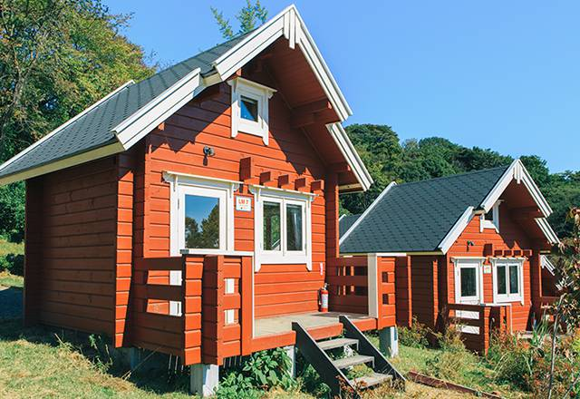

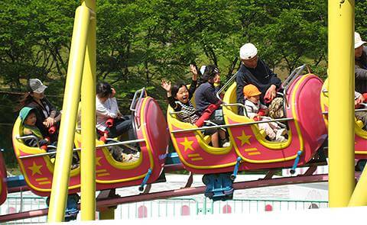

**お申込みに関する注意事項**

・このイベントの対象年齢は小学1年生以上と、当校のPre-School K2クラス生です。なお、当校に在籍していない　小学1年生以上のお子様もご参加いただけます。

・引率はネイティブスピーカー講師と日本人スタッフとなります。（イベント中の緊急連絡先：　Saitama English 　　Academy携帯番号…090-3335-6713）

・イベント参加ご希望の方は右の申込用紙にご記入の上、切り取って記名した封筒に参加費と申込用紙を入れてお持ちください。参加費はおつりの出ないようにお願い致します。

・申し込み締め切りは6月29日（土）ですが、定員に達した場合は受付順とさせて頂きますのでご承知置き下さい。

・カリキュラム、時間に多少の変更が出る場合がございますので、予めご了承下さい。

・お申し込み後のキャンセル料は下記の通りとなります。

　　　キャンセルのご連絡が、7/3（水）まで…全額ご返金、7/18（木）まで…半額ご返金。

　　　7/19（金）以降のキャンセルはご返金致しかねますので、予めご承知置き下さい。

・イベントに関するお問い合わせは担当（FUYO:ふよう）までお願い致します。

　電話：048-714-0234　または、048-764-8227



Saitama English Academy

Summer CAMP 2019



Saitama English Academy

Summer CAMP2019

対象：　小学１年生以上（外部生含む） ＆ 当校Pre-School　K2クラス生

日程：　７/29（月） ～8/2（金）　：　計5日間

　　　　　 ・7/29（月）～7/30（火） オリエンテーション　（S.E.A.当校にて）

　　　　　　・7/31（水）～8/2（金） 2泊3日のキャンプ　（相模原市内 パディントンベア・キャンプグラウンド）

費用：　50,000円（税抜）　※国内旅行保険・交通費・宿泊費・Tシャツ代金等全て含みます。税込費用：54,000円

Saitama English Academy



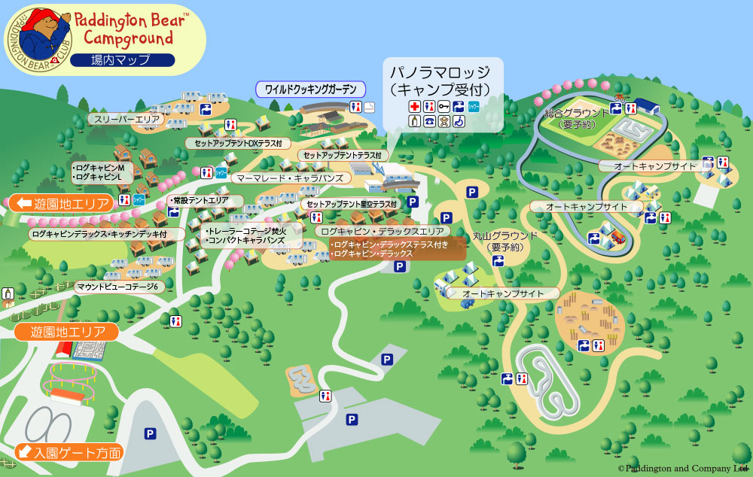

**住所：さいたま市浦和区岸町6-1-2**

**電話：048-714-0234**

**048-764-8227**

***GREAT***

**Let’s have a summer !**